Suite ce que j’ai fait le 28.10.2024
Passer sur kaggle pour éviter les problèmes de venv
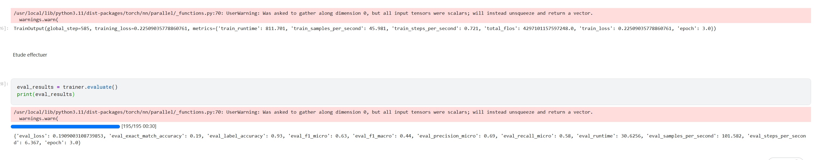
premier résultat ok mais peux mieux faire possiblement lié à la balance du dataset comedy souvent présent drama aussi très présent
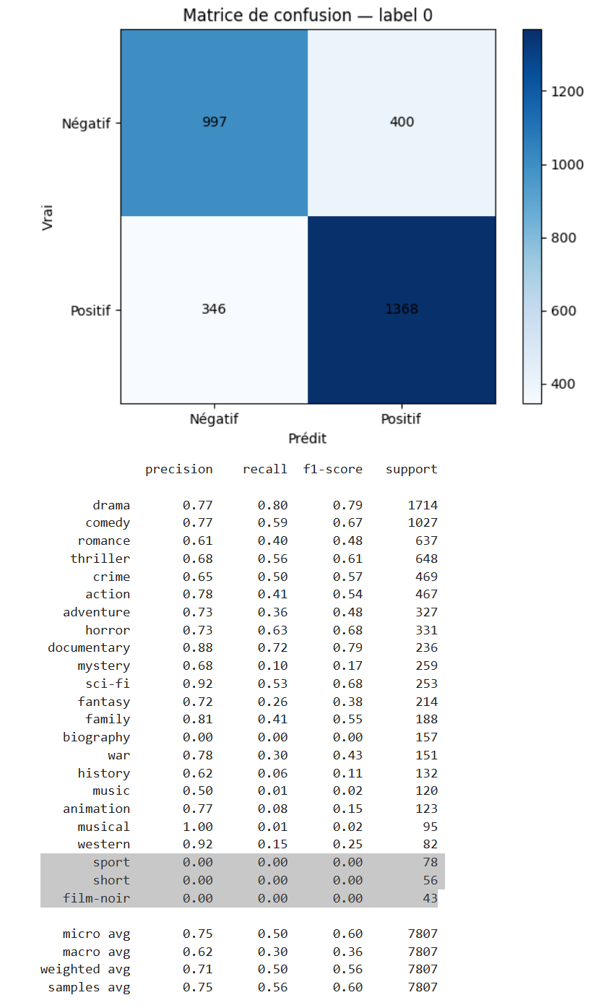
Possible ajustement du code pour réglé l’ajustelent du balance test simple de passage à 5 époch à la place de 3
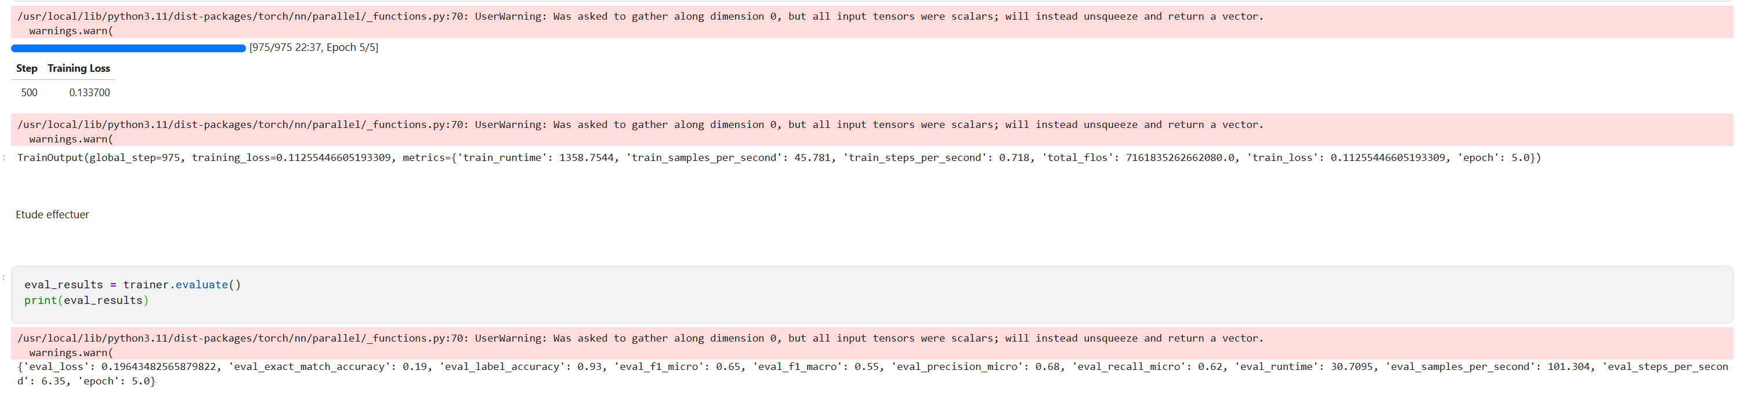

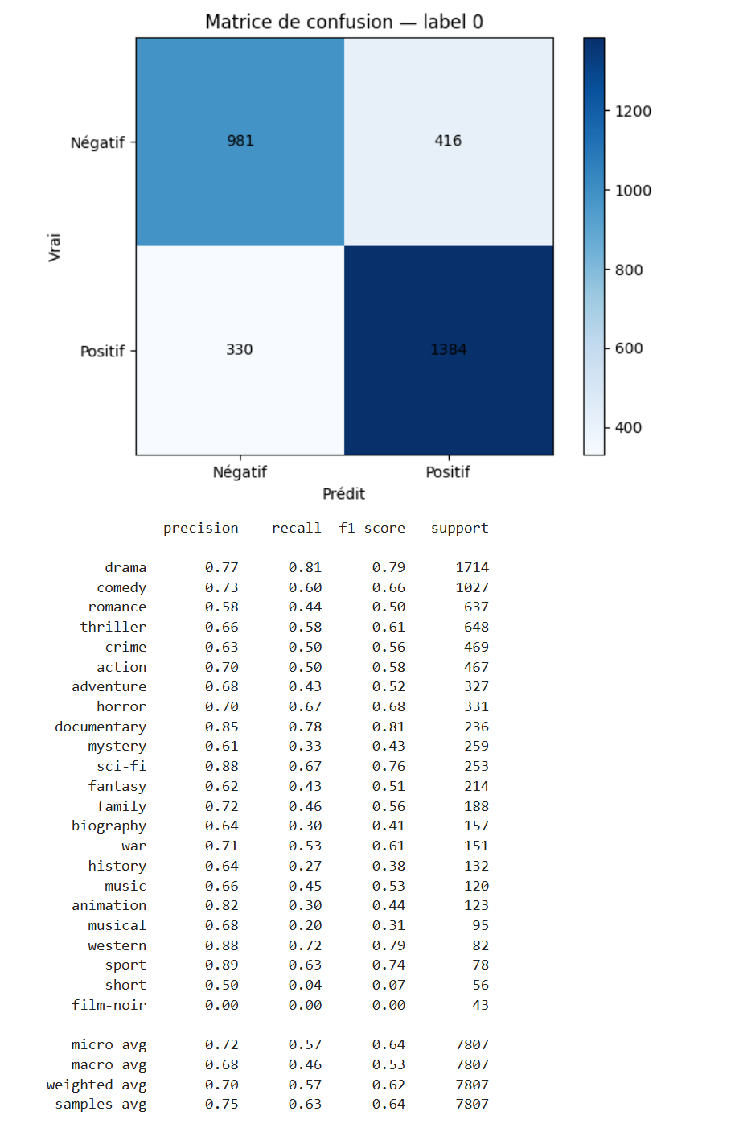

Légé mieux augmentation jusqu’à 8 epoch :
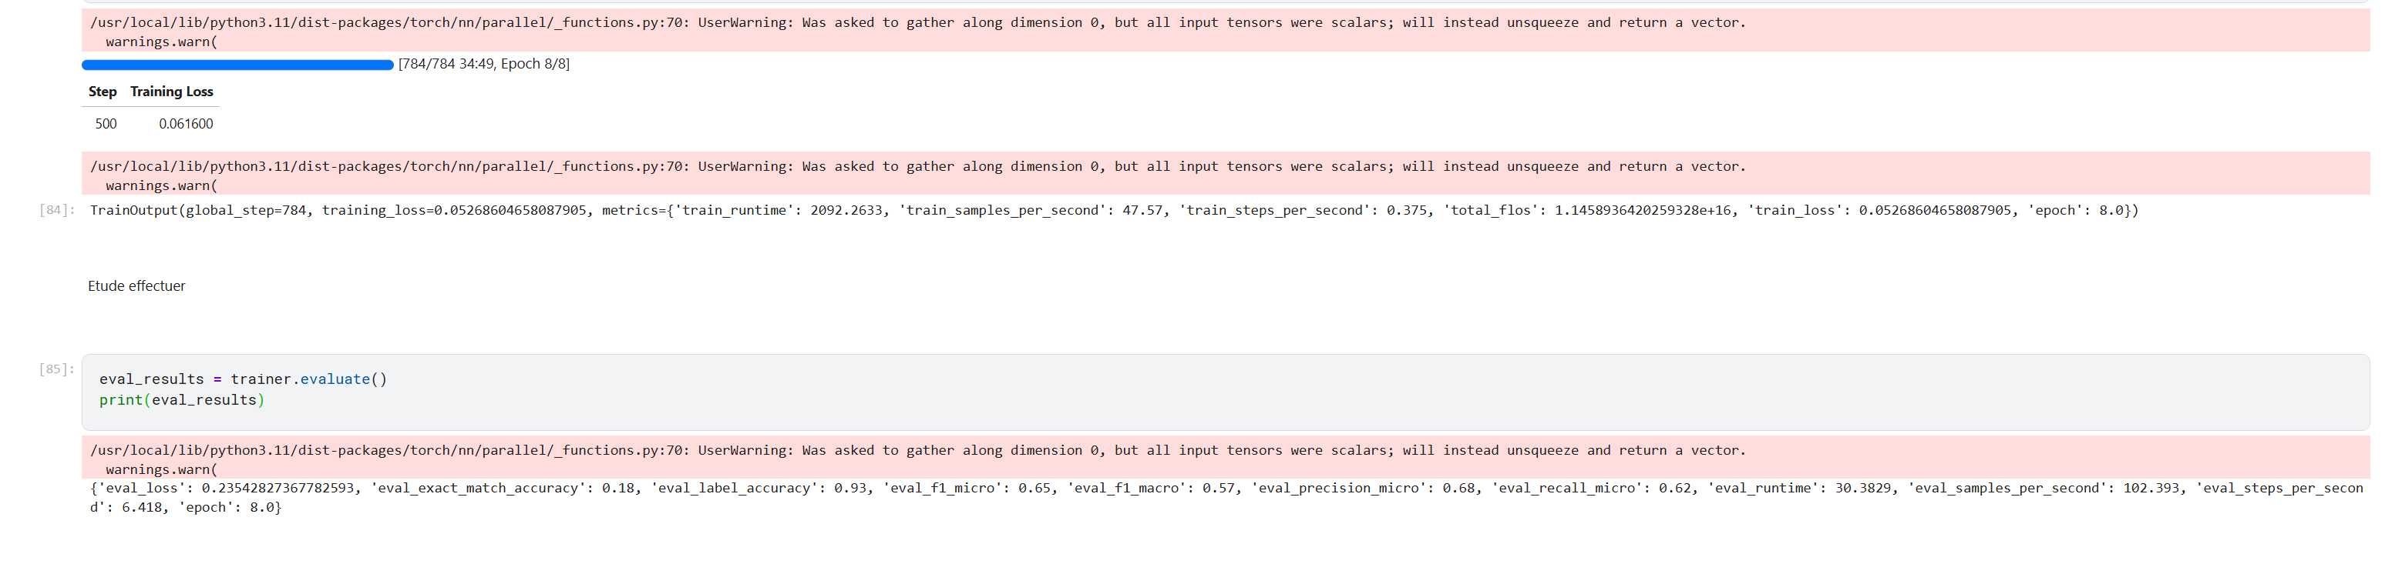
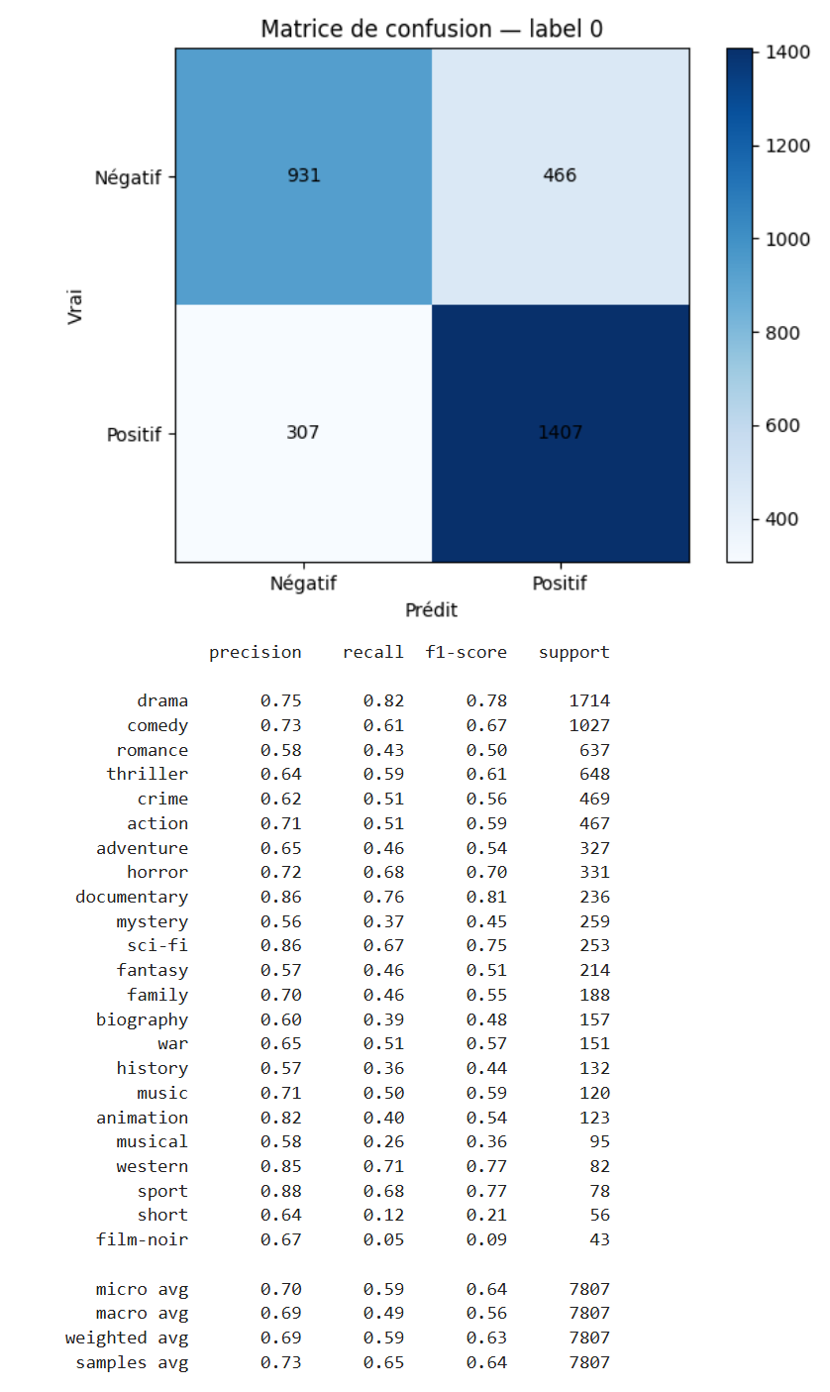
Passage sur les datatype images :
Organisation du dataset pour obtenir des images
Création du model CNN basé sur alexnet j’ai utiliser des couches la méme architecture que dans l’article trouver.
Résultat médiocre. F1 0.31 le model ne retiens pas les choses mais dan la mesure ou je cherche seulement à mettre en pratique la multimodalité et la fusion de données ce, c’est pas forcément problématique. Il est aussi possible que pour le moment les données ne soit pas adapté à du CNN et que la late fusion ne soit pas le meilleur choix. Je pousserais mes analyse plus loin avec la deep fusion ou l’early fusion qui je pense on plus de chance d’apporté des résultat.

